临晋中学高三年级9月份月考
化 学 试 题
命题人：卢伟锁
一、选择题（单选，共48分。每题3分）
1、化学与科学、技术、社会、环境密切相关，下列过程没有发生化学变化的是（ ）
A、用热碱液清除炊具上残留的油污。
B、用浸泡过高锰酸钾溶液的硅藻土保鲜水果。
C、用含硅胶、铁粉的透气小袋和食品一起密封包装。
D、用活性炭去除冰箱中的异味。
2、设N_{A}为阿伏加德罗常数的数值，下列说法正确的是（ ）
A．1 mol/L NH₄Cl溶液中，NH₄＋的数目小于N_{A}
B．常温常压下，8g CH₄含有电子数目5N_{A}
C．12g NaHSO₄晶体中含有0.2 N_{A}个阳离子
D．78g苯含有C=C双键的数目为3N_{A}
3、已知Ｉ－、Fe^{2＋}、SO₂、Cl－和H₂O₂均有还原性，它们在酸性溶液中还原性的强弱顺序为：Cl－＜Fe^{2＋}＜H₂O₂＜Ｉ－＜SO₂，则下列反应不能发生的是
A.2Fe^{3＋}＋SO₂＋2H₂O = 2Fe^{2＋}＋SO${}_{\text{92}}^{\text{238}}{}U$＋4H＋ B.I₂＋SO₂＋2H₂O = H₂SO₄＋2HI
C.H₂O₂＋H₂SO₄ = SO₂↑＋O₂↑＋2H₂O D.2Fe^{2＋}＋Cl₂ = 2Fe^{3＋}＋2Cl－
4、下列各组离子，在指定环境中一定能大量共存的是
A．pH=7的溶液中：Al^{3＋}、K＋、SO₄^{2－}、HCO₃－
B．FeCl₂溶液中：SO₄^{2－}、H＋、MnO₄－、Na＋
C．水电离的c (H⁺)＝1×10^{－13} mol·L⁻¹：S^{2－}、SO₃^{2－}、S₂O₃^{2－}、SO₄^{2－}
D．滴加甲基橙试剂显红色的溶液中：Na＋、NH₄＋、Cl－、NO₃－
5．下列离子方程式中，正确的是
A．氯化铁溶液中加入铜粉：Fe³⁺＋Cu == Fe²⁺＋Cu²⁺
B．将含等物质的量的NaHCO₃和Ba(OH)₂溶液混合：HCO₃⁻＋Ba²⁺＋OH⁻== BaCO₃↓＋H₂O
C．少量SO₂通入次氯酸钙溶液中：Ca²⁺＋2ClO⁻ ＋SO₂＋H₂O == CaSO₃↓＋2HClO
D．少量AlCl₃溶液滴入过量氨水中：Al³⁺＋4NH₃•H₂O== AlO₂⁻ ＋4NH₄⁺ +2 H₂O
6、 分类方法在化学学科的发展中起到了非常重要的作用。下列分类标准合理的是
①根据酸分子中含有氢原子的数目可把酸分为一元酸、二元酸、三元酸等
②根据反应中是否有电子的转移将化学反应分为氧化还原反应和非氧化还原反应
③根据分散系是否具有丁达尔现象将分散系分为溶液、胶体和浊液
④根据反应中的热效应将化学反应分为放热反应和吸热反应
A．①② B．③④ C．①③ D．②④
7、氮化铝（AlN）具有耐高温、抗冲击、导热性好等优良性质，被广泛应用于电子工业、陶工业等领域。在一定条件下，氮化铝可通过如下反应合成：Al₂O₃ + N₂ + 3 C 高温 2 AlN + 3 CO 下列叙述正确的是

A．在氮化铝的合成反应中，N₂是还原剂，Al₂O₃是氧化剂
B．上述反应中每生成2 mol AlN，N₂得到3 mol电子
C．氮化铝中氮元素的化合价为—3
D．氮化铝晶体属于分子晶体
8、下列叙述中正确的是( )
A.构成原电池正极和负极的材料必须是两种金属
B.由Cu、Zn作电极与CuSO₄溶液组成的原电池中，Cu是负极
C.铜锌原电池工作时，若有13 g锌被溶解，电路中就有0.4 mol电子通过
D马口铁(镀锡铁)破损时与电解质溶液接触，锡先被破坏
9、下列装置、试剂选用或操作正确的是
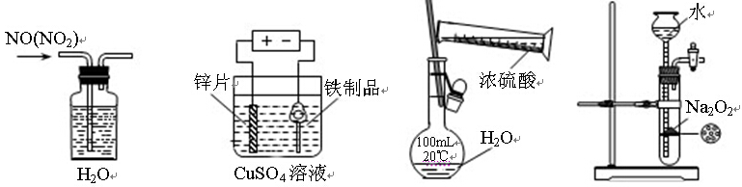
A．除去NO中的NO₂ B．铁制品表面镀锌
C．稀释浓硫酸 D．制备少量O₂
10、下列说法中正确的是
A．氯化钠水溶液在电流的作用下才能电离出Na＋和Cl－
B．硫酸钡虽难溶于水，但硫酸钡属于强电解质
C．二氧化碳溶于水能部分电离，故二氧化碳属于弱电解质
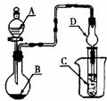
D．硫酸钠在水中的电离方程式可表示为Na₂SO₄===2Na＋＋S^{6＋}＋4O^{2－}
ziyuanku.com11、如右图装置，将溶液A逐滴加入固体B中，下列叙述正确的是
A．若A为浓盐酸，B为MnO₂，C中盛品红溶液，则C中溶液褪色
B．若A为醋酸，B为碳酸钙，C中盛澄清石灰水，则C中溶液变浑浊
C．若A为浓氨水，B为生石灰，C中盛A1C1₃溶液，则C中先产生

白色沉淀，后沉淀又溶解
D．若A为浓硫酸，B为Na₂SO₃固体，C中盛石蕊试液，则C中溶液先变红后褪色
12．短周期元素R、T、Q、W在元素周期表中的相对位置如图所示，其中T所处的周期序数与族序数相等。下列判断不正确的是
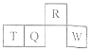
- 最简单气态氢化物的热稳定性：R>Q B．最高价氧化物对应水化物的酸性：Q<W
C．含T的盐溶液一定显酸性 D．原子半径：T>Q>R
13、下列说法正确的是
A．(NH₄)₂Fe(SO₄)₂溶液与过量NaOH溶液反应制Fe(OH)₂：Fe^{2＋}＋2OH－===Fe(OH)₂↓
WWW.ziyuanku.comB．${}_{\text{94}}^{\text{238}}{}\text{Pu}$与${}_{\text{92}}^{\text{238}}{}U$互为同位素
C．H₃O⁺和NH₄⁺具有的电子数相同
资*源%库D．用BaCl₂溶液鉴别AgNO₃溶液和K₂SO₄溶液
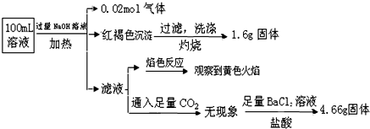
14、某溶液可能含有Cl⁻、SO₄²⁻、CO₃²⁻、NH₄⁺、Fe³⁺、Fe²⁺、Al³⁺和Na⁺．某同学为了确认其成分，取部分试液，设计并完成了如下实验：由此可知原溶液中（ ）

A、原溶液中c(Fe³⁺)=0.2 mol•L⁻¹
B、要确定原溶液中是否含有Fe²⁺，其操作为：取少量原溶液于试管中，加
KSCN溶液，再加入适量氯水，溶液呈血红色，则含有Fe²⁺
C、原溶液中中SO₄²⁻、NH₄⁺、Na⁺一定存在，CO₃²⁻、Al³⁺一定不存在
D、溶液中至少有4种离子存在，其中Cl⁻一定存在，且c（Cl⁻）≥0.2mol•L⁻¹
15、.右图1为甲烷和O₂构成的燃料电池示意图，电解质为KOH溶液，图2为电解AlCl₃溶液的装置，电极材料均为石墨。用该装置进行实验，反应开始后观察到x电极附近出现白色沉淀。下列说法正确的是

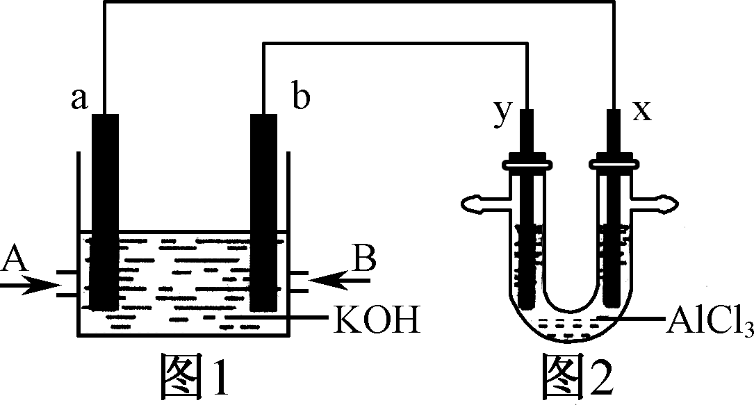

Ziyuanku.comA. 图1、图2中电解质溶液的pH均增大
B. 图2中电解AlCl₃溶液的总反应为2Cl－＋2H₂O=====Cl₂↑＋H₂↑＋2OH－
C. A处通入的气体为CH₄，电极反应式为CH₄＋10OH－－8e－===CO＋7H₂O
D. 燃料电池内部OH－向a极移动，电解池中Cl－向x极移动
16、向27.2Cu和Cu₂O的混合物中加入某浓度的稀硝酸0.5L，固体物质完全反应，生成NO 和Cu（NO₃）₂.在所得溶液中加入1.0mol/L 的NaOH溶液1.0L，此时溶液呈中性，金属离子已完全沉淀，沉淀质量为39.2g。下列有关说法不正确的是
- Cu与Cu₂O 的物质的量之比为2:1
- B.硝酸的物质的量浓度为2.6mol/L
C.产生的NO在标准状况下的体积为4.48L
D.Cu、Cu₂O与硝酸反应后剩余HNO₃为0.2mol
二、填空题
17、（6分）某汽车安全气囊的产气药剂主要含有NaN₃、Fe₂O₃、KClO₄、NaHCO₃等物质，当汽车发生碰撞时，产气药剂产生大量气体使气囊迅速膨胀，从而起到保护作用。
（1）NaN₃是气体发生剂，受热分解产生N₂和Na，N₂的电子式为 。
（2）Fe₂O₃是主氧化剂，与Na反应生成的还原产物为 （已知该反应为置换反应）。
（3）NaHCO₃是冷却剂，吸收产气过程中释放的热量而发生分解，其化学方程式为 ．
18．（12分）三氟化氮(NF₃)是一种无色，无味的气体，它是微电子工业技术的关键原料之一，三氟化氮在潮湿的空气中与水蒸气能发生氧化还原反应，其反应的产物有：HF、NO和HNO₃，请根据要求回答下列问题：
(1)反应过程中，被氧化与被还原的元素原子的物质的量之比为__________．
(2)写出该反应的化学方程式_______________________________________．
若反应中生成0.2 mol HNO₃，转移的电子数目为________个．
ziyuanku.com(3) 三氟化氮可由氨气和氟气反应得到：4NH₃+3F₂=NF₃+3NH₄F 据题意推测 NF₃,F₂,NO三种气体中，氧化性由弱到强的顺序为 。
(4)NF3是一种无色、无臭的气体，但一旦NF₃在空气中泄漏，还是易于发现．你判断该气体泄漏时的现象是__________________________________.
(5)一旦NF₃泄漏，可以用NaOH溶液喷淋的方法减少污染，其产物除NaNO₂、NaF、H₂O外，还肯定有____________________________(填化学式)．
19、（12分）元素X、Y、Z、M、N均为短周期主族元素，且原子序数依次增大。已知Y原子最外层电子数与核外电子总数之比为3∶4；M原子最外层电子数与次外层电子数之比为3∶4；N⁻、Z⁺、X⁺离子的半径逐渐减小；化合物XN常温下为气体。据此回答：
（1）M、N的最高价氧化物的水化物中酸性较强的是（写出化学式） 。
（2）Z与M可形成常见固体化合物C，用电子式表示C的形成过程 。
（3）已知通常状况下1g X₂在Y₂中完全燃烧放出a kJ的热量，请写出表示X₂燃烧的热化学方程式 。
（4）X与Y、X与M均可形成18电子分子，这两种分子在水溶液中反应有黄色沉淀生成，写出该反应的化学方程式 。
（5）化合物A、B均为由上述五种元素中的任意三种元素组成的强电解质，且两种物质水溶液的酸碱性相同，组成元素的原子数目之比为1∶1∶1，A溶液中水的电离程度比在纯水中小。则化合物A中的化学键类型为 ；若B为常见家用消毒剂的主要成分，则B的化学式是 。
（6）均由X、Y、Z、M四种元素组成的两种盐发生反应的离子方程式是 ；其中一种是强酸所成的酸式盐，写出Ba(OH)₂溶液中逐滴加入该盐溶液至中性的离子方程式 。
20、（12分）.观察如图所示装置,回答下列问题:
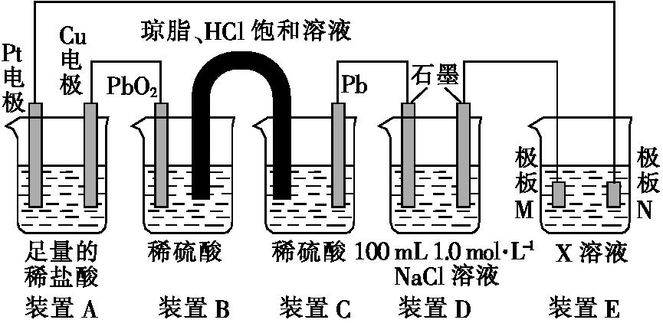
（1）装置B中PbO₂上发生的电极反应为
(2)装置A中总反应的离子方程式为 。
(3)若装置E的目的是在Cu上镀Ag,则X为 ,极板N的材料为 。
(4)当装置A中Cu电极的质量改变了6.4 g时,写出装置D中阳极的电极反应式
装置D中产生的气体体积为 L(标准状况下)。
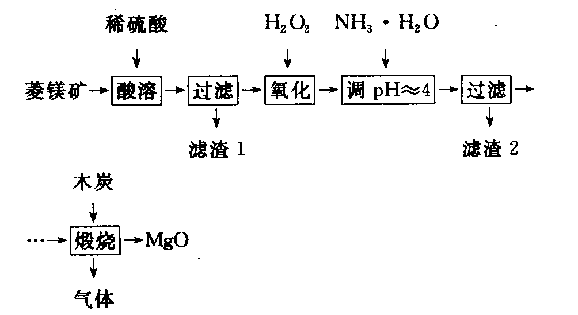
21、（10分）氧化镁在医药、建筑等行业应用广泛。硫酸镁还原热解制备高纯氧化镁是一种新的探索。以菱镁矿（主要成分为MgCO₃，含少量FeCO₃）为原料制备高纯氧化镁的实验流程如下：

（1）MgCO₃与稀硫酸反应的离子方程式为 。
（2）加入H₂O₂氧化时，发生反应的化学方程式为 。
（3）滤渣2的成分是 （填化学式）。
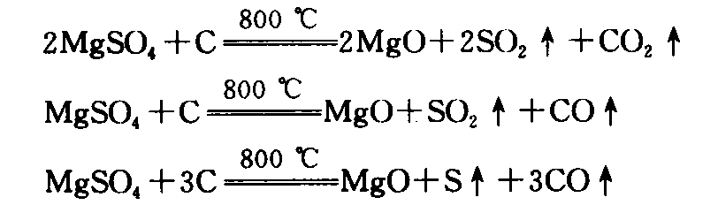
（4）煅烧过程存在以下反应：

利用下图装置对煅烧产生的气体进行分步吸收或收集。
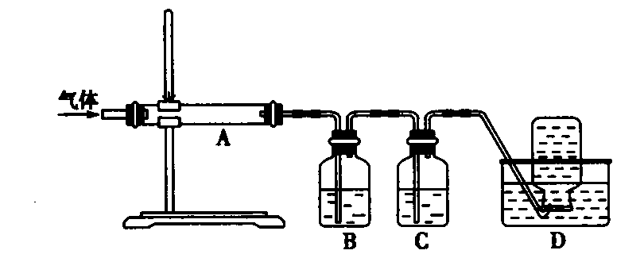

WWW.ziyuanku.com

WWW.ziyuanku.com①D中收集的气体是 （填化学式）。
②B中盛放的溶液可以是 （填字母）。
a.NaOH溶液 b.Na₂CO₃溶液 c.稀硝酸 d.KMnO₄溶液
③A中得到的淡黄色固体能与热的NaOH溶液反应，产物中元素的最高价态为+4，写出该反应的离子方程式： 。

